API untuk ambil list transaksi Pulsa & PPOB
URL : https://intern.amhtechno.com/main/apigettrx.php
Method : POST

Parameter :
- type (diisi string pulsappob)
- from (diisi tanggal mulai)
- to (diisi tanggal sampai)

Contoh request menggunakan RESTMAN atau POSTMAN

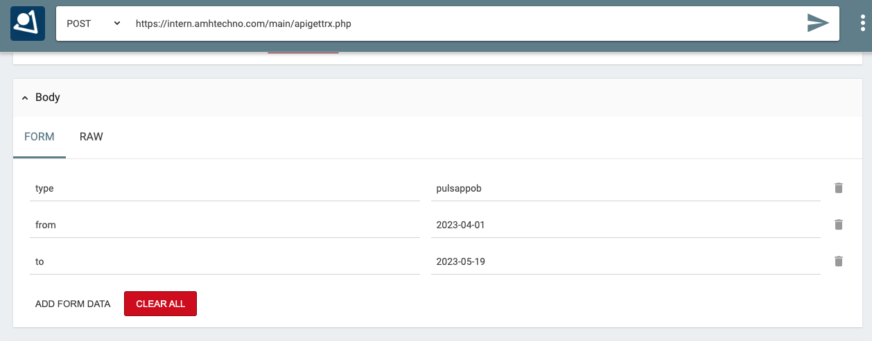

Contoh response sukses

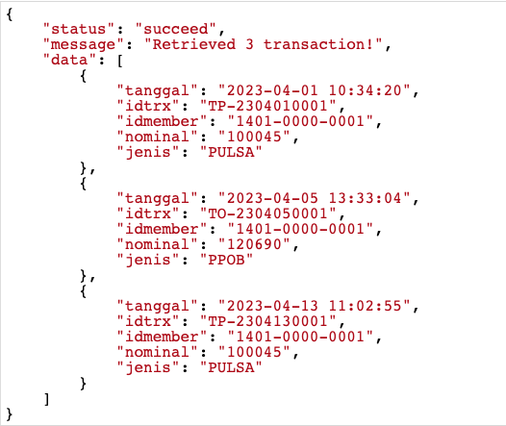

Contoh response gagal

